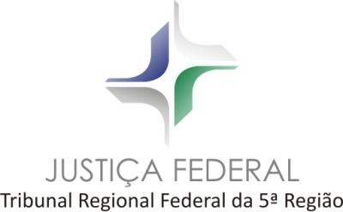 | UNIVERSIDADE FEDERAL DE SERGIPE | 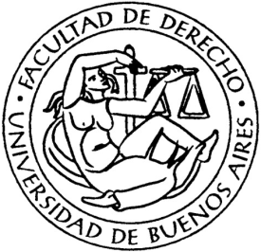

Asociación Argentina de Justicia Constitucional | 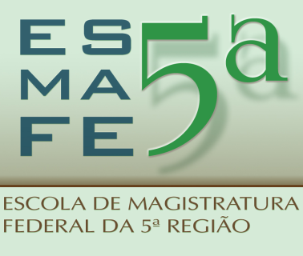

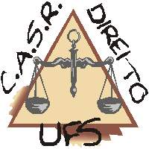 | CRESCAT UNA VERITAS  Núcleo de Extensão e Pesquisas  em Relações Internacionais

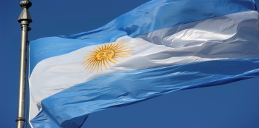  Oid, Mortales, el Grito Sagrado, LIBERTAD! | Em Teu seio, ó LIBERDADE!

V JORNADA INTERNACIONAL DIREITO E JUSTIÇA
V JORNADA INTERNACIONAL DERECHO Y JUSTICIA

A Justiça Constitucional e a Judicialização da Política
La Justicia Constitucional y la Judicialización de la Política

CONFERÊNCIAS E PAINÉIS
CONFERENCIAS Y PANELES
ARGENTINA
Jorge O. Bercholc. | Patricio Maraniello.

BRASIL

DIREÇÃO / DIRECCIÓN: Prof. Dr. Jorge O. Bercholc e Prof. Manoel de Oliveira Erhardt.
LOCAL: Justiça Federal - Seção Judiciária do Ceará - Fortaleza.
Justicia Federal – Sección Judicial del Ceará – Fortaleza.
PERÍODO: 23 a 25 de novembro de 2016 / 23 a 25 de noviembre de 2016.
INSCRIÇÕES / INSCRIPCIONES: poderão ser feitas, no sitio eletrônico, entre 01 a 22 de novembro de 2016 / podrán ser hechas en el sitio electrónico:
www.sigaa.ufs.br
Obs.: Informações complementares com / informaciones complementarias con:
Mayana Cunha Silva: mayanacunhas@gmail.com / Renata Mota Souza de Aragão: renata.rsma@gmail.com.

